**Trainingsvoorbereiding**

|  |  |  |  |
| --- | --- | --- | --- |
| Club: OG Vorselaar | Ploeg: U11 | Seizoen:2012-2013 | Aantal spelers:12 |
| Trainers:Bram en Gert | | | |
| Thema training: Afwerking – Snelheid van uitvoering | | | |
| Extra info: (doelstellingen, coachingswoorden, aandachtspunten, ...) | | | |

**Hieronder volgt de eigenlijke training. Tekeningen en/of tekst. 20’  
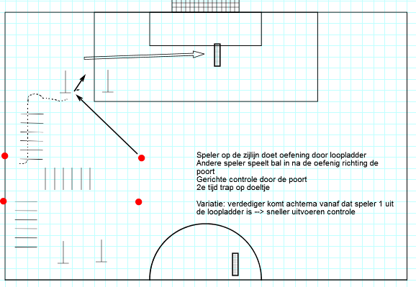**

**Tennisvoetbal 15’**

**Afwerkoefening 20’**

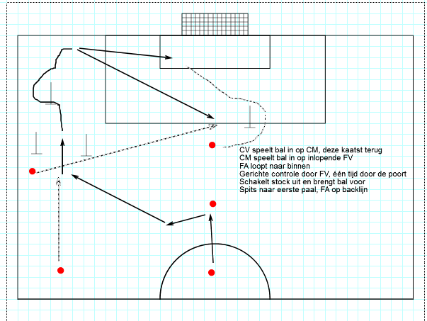

**Wedstrijd: korte ruimte, bal die over is wordt direct terug in het spel gebracht door één van de trainers. Nadruk ligt op snel handelen, veel druk zetten 4*4’**

**Variant Afwerkoefening 20’**

Flankaanvaller voert 1-2 uit met flankverdediger, CM pakt positie op de backlijn over

Matchke: gewoon; scoren in één tijd is je huidige puntenaantal maal 2!